**Sveriges favoritdipp får krispig chipskompis**

**OLW:s populära dippmix Fresh Island har inspirerat chipsutvecklarna på OLW. I höst kommer ett nytt chips med smaken Fresh Island Garlic. Chipsen har den välkända smaken från dippmixen med lite bonus av krämig vitlökssmak**

**Stockholm, 22 augusti:** OLW Fresh Island dippmix är en mångårig favorit i OLW:s dippsortiment. Dippmixen är nummer två på OLW:s topplista över bäst säljande dippmixer. I höst har chipsjätten tagit inspiration från folkets omtyckta dippmix till ett av de nya potatischipsen: Fresh Island Garlic. Chipsen är kryddade med den välkända smaken från dippmixen men nu bland annat med ännu tydligare, krämig vitlökston.

* Vi har en fantastisk smakkombination i vår folkkära dippmix OLW Fresh Island. Detta tyckte vi var kul att göra ännu mer gott av! Vi vet även att våra konsumenter gärna dippar ”ton i ton”, alltså kombinerar chipssmak med samma dippsmak. Så nu kan man göra det med ytterligare en favorit från OLW, säger Sofia Johard, Produktchef OLW.

Utöver nya OLW Fresh Island Garlic-chipsen kommer i höst även nyheten Rosépeppar & Lime. Finräfflade potatischips med unik smak av syrlig lime och kryddig rosépeppar.

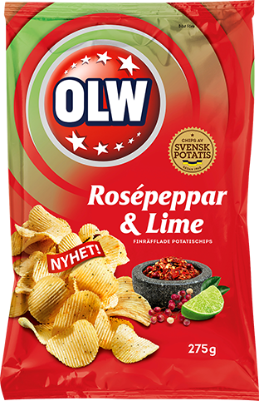 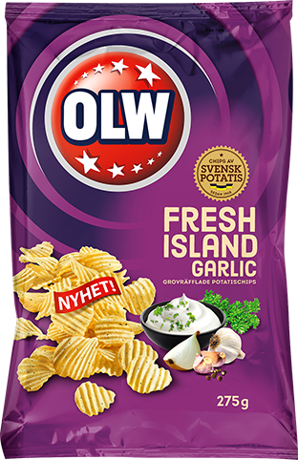 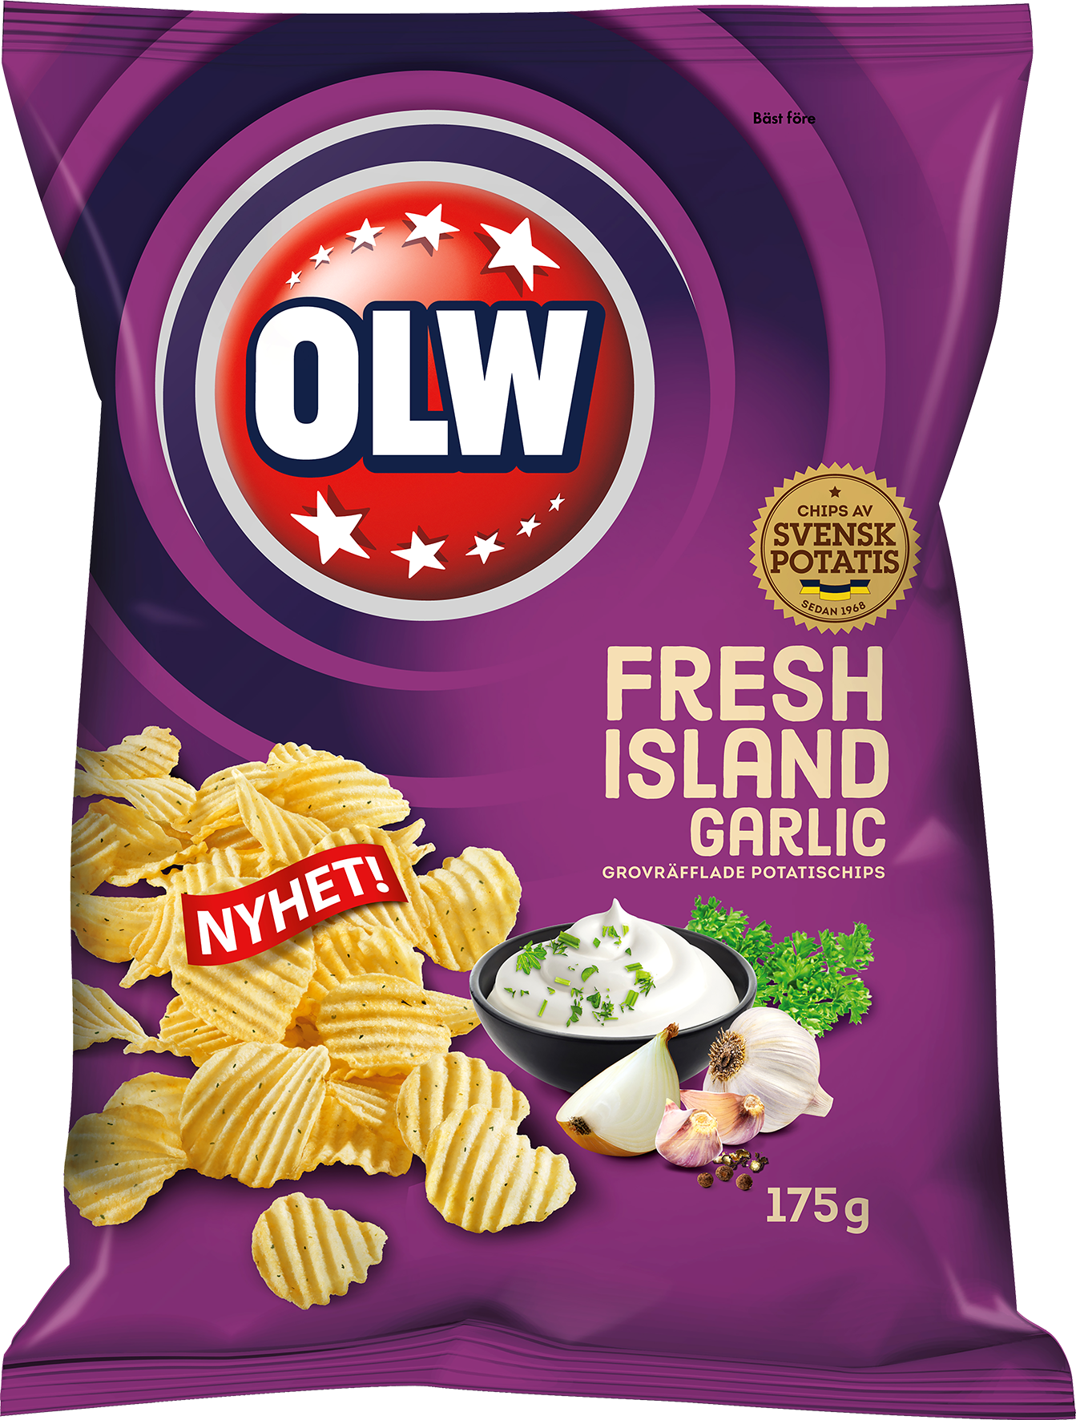

Chipsen väger 275 gram och lanseras under vecka 34.

Fresh Island Garlic kommer även i 175g.

**– Slut –**

**Presskontakt:**

Ulrika Sten, Kommunikationschef  
Orkla Confectionery & Snacks Sverige   
Tel: 010 – 142 55 50  
E-post: [ulrika@comma.se](mailto:ulrika@comma.se)

**Orkla Confectionery & Snacks Sverige AB**

Orkla Confectionery & Snacks Sverige AB är marknadsledare inom kex och snacks med välkända och starka varumärken inom respektive kategori. Bolaget har 700 medarbetare och en omsättning på över en miljard. Huvudkontoret ligger i Solna och företagets anläggningar finns i Filipstad (snacks), Kungälv (kex/kakor) och Nöbbelöv (potatislager). Bolaget är en del av den norska börsnoterade Orkla-koncernen, som är den största leverantören av märkesvaror till dagligvaruhandeln i Norden. Bolagets portfölj omfattar många av Sveriges mest älskade varumärken, som till exempel OLW, Svenska Naturchips, Cheez Doodles, Göteborgs, Ballerina, Singoalla, Brago m.fl.